**Guia para criar e subir arquivos em seu repositório GIT**

Após criar sua conta e fazer login execute os passos a seguir :

1. criar um repositório no SITE do git hub :

clicar no símbolo “+”



1. escolher a opção “new repository” :

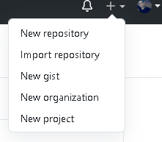

1. preencher o nome, escolher se quer público ou privado e clicar em “Create repository” :

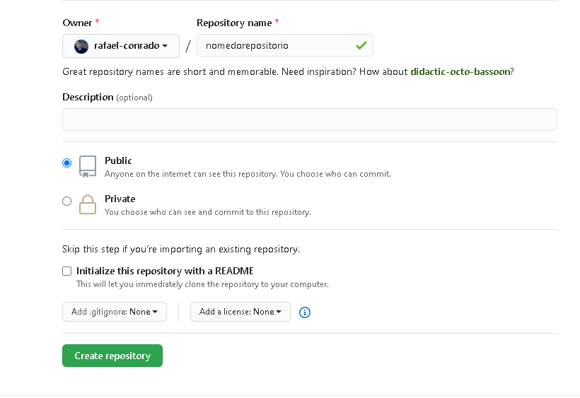

4) clica com obotão direito na pasta onde quer iniciar o projeto;

escolher a opção :"git bash here"

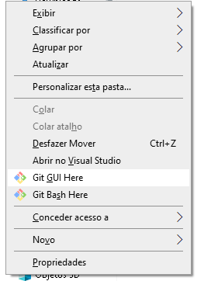

Vai aparecer esta tela :

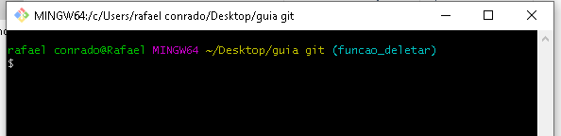

**OBS: após cada comando digitado apertar a tecla”enter”**

5) Configurar usuário, na janela que acabou de abrir :

git config --global user.email "seuemail@provedor.com"

git config --global user.name "seu nome igual da conta github"

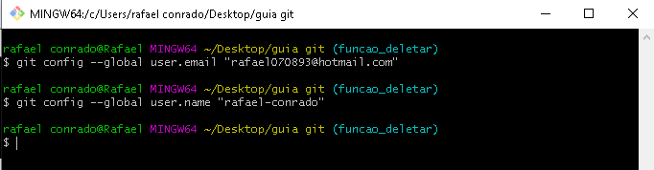

6) iniciar o git com comando git init :

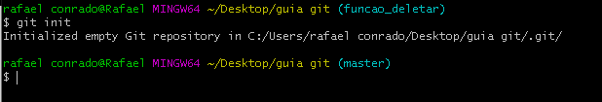

7) saber os status dos arquivos com o comando “git status”, os arquivos em vermelhos quer dizer que foram alterados e não foram add para commit :

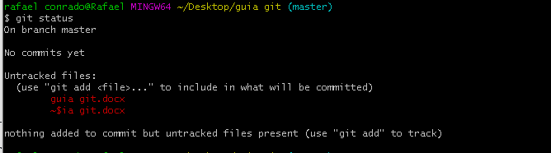

8) Adicionar os arquivos com o comando “git add .” ou “git add –all”

9) para verificar se os arquivos estão prontos para subir digite novamente o comando “git status” :

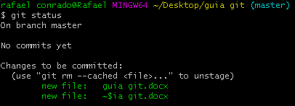

Se estão todos com a cor verder quer dizer que estão prontos para serem “*comitados*”

10)